Муниципальное бюджетное учреждение дополнительного образования
«Центр внешкольной работы Советского района» г. Брянска

Муниципальный этап областного конкурса программно-методических материалов для педагогических работников дополнительного образования детей образовательных организаций г.Брянска
Клубный час
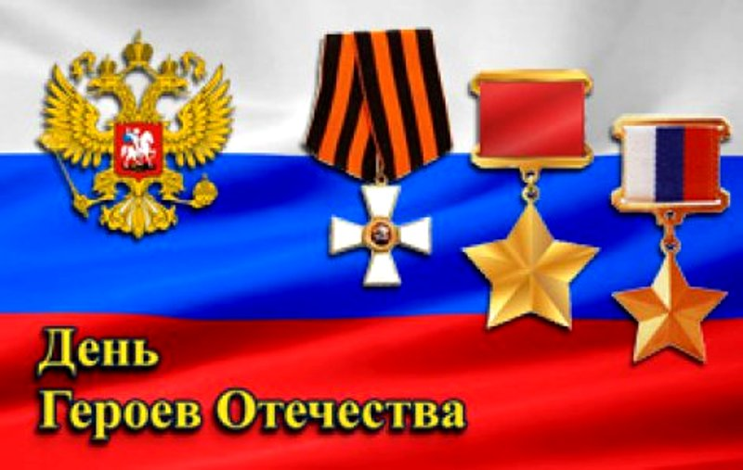
«День Героев Отечества»

Номинация:
Лучшая практика воспитательного мероприятия в сфере дополнительного образования детей г. Брянска
Подготовила: воспитатель
Ячменева Татьяна Николаевна
Брянск -2023
Аннотация
Проведение данного клубного часа позволяет расширить диапазон знаний о героях Отечества, сформировать позитивную нравственную оценку таких качеств, как чувство долга, патриотизм. Способствует развитию критического мышления, умения анализировать события и поступки людей, формировать активную жизненную позицию, способствовать воспитанию патриотизма, гордости и уважения к Отечеству.
Методическая разработка клубного часа «День Героев Отечества» может быть использована при проведении внеклассных мероприятий познавательной и патриотической направленности. Клубный час рассчитан на учащихся среднего звена, но он также будет интересен и учащимся начальной школы. Наибольшая его эффективность достигается во время дней воинской славы России. Данная тематика актуальна всегда.

Содержание

 | Введение | 4
 | Основная часть | 6
 | Заключение | 15
 | Список используемых источников | 16
 | Приложение | 17

Введение
Жизнь общества ставит серьёзнейшие задачи в области воспитания и обучения подрастающего поколения. Сегодня для России нет более важной идеи, чем патриотизм. Историческая память важна и необходима во все времена. Патриотическое воспитание подрастающего поколения является одной из важнейших задач современной школы, так как детство и юность – самая благоприятная пора для привития чувства любви к родине, готовности к её защите.
Задача педагога, работая в этом направлении, воспитать мужественных, инициативных, дисциплинированных, высоконравственных людей, сформировать чувство долга перед государством, Родиной и семьёй.
9 декабря в России отмечают День Героев Отечества. Эта памятная дата была установлена в 2007 году, после того как президент РФ Владимир Путин 24 декабря 2007 года внёс изменения в федеральный закон «О днях воинской славы и памятных датах России». Россияне, отмеченные почётным званием героев достойны, чтобы у них был собственный праздник.
Целевая аудитория воспитательного мероприятия: воспитанники клуба родители, гости.
Цель: формирование представления о Дне Героев Отечества, знакомство обучающихся с историей и традициями праздника, осознание необходимости защиты Отечества.
Задачи:
- познакомить воспитанников с историей возникновения памятной даты;
- расширить знание учеников о героических страницах истории Отечества;
- дать учащимся представление о понятиях «герой», «подвиг» для уточнения образа героя на примерах из современной жизни;
- сохранять память о подвигах Героев своей малой Родины;
- вызвать у учащихся чувство уважения, признательности к людям, совершающим героические поступки;
- развивать умения составлять портрет героя, отбирать качества характера, свойственные данному понятию, анализировать услышанное и увиденное, составлять и высказывать собственное мнение;
- развивать чувство гордости и уважения к героям России;
- воспитывать чувство патриотизма, а также чувства гордости и уважения к людям, достойным его.
Форма проведения мероприятия: тематический клубный час.
Педагогические технологии: информационно-коммуникационная, здоровье сберегающая технологии.
Методы: словесный (беседа, рассказ), наглядный (презентация, видеоролики), практический проблемно-поисковый (сообщение воспитанников), рефлексия.
Оборудование: компьютер, экран, проектор, колонки, презентация, видео файлы, карточки для заданий.
Этапы подготовки и проведения мероприятия:
- подборка материала;
- разработка сценария клубного часа;
- создание презентации;
- привлечение воспитанников к поиску информации о земляках-героях;
- пригласить гостей, родителей.
2. Основная часть
“Есть память, которой не будет забвенья,
И слава, которой не будет конца…”
Ход мероприятия
Воспитанники клуба рассаживаются за три стола, которые подготовлены заранее.
Воспитатель.
“Есть память, которой не будет забвенья,
И слава, которой не будет конца…”
Здравствуйте дорогие друзья. Я рада вас видеть. Сегодня мы с Вами собрались, чтобы еще раз поговорить «О мужестве, доблести славе и чести». Наша сегодняшняя встреча, посвящена памятной дате «День героя Отечества». Это праздник молодой, он отмечается в нашей стране с 2007 года, но за ним стоит история славных подвигов, многих поколений русских людей. Наш час общения так и называется «День героя Отечества». Прежде чем мы познакомимся с историей праздника, давайте выясним, кто такой герой, какими качествами он должен обладать, каких героев Отечества вы знаете.
Обратите внимание, что вы разделены на три группы. Каждая группа получает задание(карточки – Приложение №1) и выполняет его за 2 минуты.
Задание для первой группы.
Перед вами 4 карточки. На них видите описание, определения слов. Найдите определение слово «ГЕРОЙ».
Задание для второй группы.
Перед вами карточки с качествами человека. Выберите только те качества, которыми должен обладать ГЕРОЙ.
Задание для второй группы.
Перед вами карточки с известными людьми России. Выберите героев Отечества.
/Работа в группе/
Выступления групп – по 1 минуте.
Итак, ребята давайте подведем итог.
Герой - это Человек, совершающий подвиги, необычный по своей храбрости, доблести, самоотверженности.
Герой обладает такими качествами, как мужество, храбрость, самопожертвование, сила воли, смелость, отвага, доброта, ответственность, решительность, целеустремленность, отзывчивость.
Героями нашего Отечества являются Георгий Жуков, Александр Невский, Дмитрий Донской, Александр Суворов, Михаил Кутузов, Зоя Космодемьянская, Павел Камозин.
Воспитатель Обратите внимание на изображение на доске (приложение №2). Это Орден Святого Георгия. Именно этот орден и является определяющим значение этого праздника.
В 1769 году 26 ноября, по новому стилю 9 декабря, Екатерина Вторая учредила военный орден Святого Георгия, ставший высшей боевой наградой империи. Орден имел четыре степени, любая из которых давала права потомственного дворянина. Самая высокая 1 степень. Им награждаются военнослужащие из числа старших и высших офицеров за проведение боевых операций по защите Отечества, а также за миротворческие операции на территории других государств. Орденом 4 степени могут отмечаться также младшие офицеры, проявившие личную отвагу и высокое воинское мастерство в бою. Девиз ордена – «За службу и храбрость». Полное название ордена - Императорский Военный орден Святого Великомученика и Победоносца Георгия.
Георгиевская лента (показ ленточки) ордена всех степеней имела чередующиеся три черные и две оранжевые продольные полоски. Позднее многие воинские награды получили оранжево-черную ленту. Сегодня георгиевская ленточка стала символом Победы и патриотизма.
С 1849 года имена его кавалеров заносились на мраморные доски в Георгиевском зале Кремля.
До 1914 года в этот день в России отмечался праздник Георгиевских кавалеров. С начала Первой мировой войны он получил название День Героев. В современной России он празднуется с 2007г., как День Героев Отечества. 9 декабря в нашей стране чествуют и вспоминают Героев Советского Союза, Героев Российской Федерации, кавалеров ордена Славы и кавалеров ордена Святого Георгия. Возрождение традиции празднования Дня героев - это не только дань памяти героическим предкам, но и чествование ныне живущих. Сам же Орден Святого Георгия и знак отличия - Георгиевский крест были возвращены в Российскую Федерацию в 1992 году
1 чтец:
Герои Отечества - звучно, весомо,
Надежно, ответственно, с детства знакомо!
Красивая, емкая, четкая фраза,
В ней - честь и достоинство, святость приказа!
В ней вера, любовь и солдатская совесть,
В ней мужество, смелость, судьба, словно повесть!
В ней доблесть, отвага и мир гуманизма,
Военная служба - Олимп героизма!
(на фоне презентации)
Воспитатель: Давайте еще раз вспомним героев Отечества, совершивших в разные времена свои подвиги, и навечно оставшихся в истории нашей страны.
Александр Невский,
Дмитрий Донской,
Кузьма Минин и Дмитрий Пожарский
Александр Суворов
Михаил Кутузов
Воспитатель:
В Советском Союзе в апреле 1934 года было учреждено Звание Героя Советского Союза. И первыми Героями были семь летчиков, спасших с льдины в Чукотском море экипаж ледокола "Челюскин".
Последним советским Героем стал военный акванавт капитан 3-го ранга Анатолий Солодков, совершивший в 1991 году рекордное погружение на глубину 120 метров.
Воспитатель: Всего этого высокого звания Героя Советского Союза удостоены свыше 13 тысяч человек. Среди них есть герои земли Брянской.
- А знаете ли вы Героев Брянщины? (ответы детей)
Более двухсот наших земляков удостоились этой награды, а трое - Павел Камозин, Александр Головачев и Давид Драгунский- стали дважды Героями Советского Союза. Ребята, я сегодня пригласила к нам в клуб членов нашего самоуправления и они хотят познакомить вас с нашими героями-земляками. / Про героев рассказывают дети –актив
Рассказы детей
Александр Головачев родился в 1909 году в поселке Любохна Дятьковского района. Служить пошел в 1929-м. Через три года командовал стрелковыми подразделениями. Участвовал в советско-финляндской войне.Великую Отечественную Александр Головачев встретил начальником штаба полка. А с августа 1942 года - командовал 23-й гвардейской мотострелковой бригадой 3-й гвардейской танковой армии.Бойцы Головачева не раз отличались в боях: участвовали в Курской битве, форсировали Днепр, геройски сражались, освобождая правобережную Украину...За отеческую заботу солдаты прозвали брянского командира «Батя». Александр Алексеевич потерял на фронте двух братьев - Сергея и Николая. А вот как трогательно он писал матери:«...У меня пять орденов. Мама, это твои ордена, когда я приеду к тебе, отдам их все тебе, и проведу мою маленькую старую маму в орденах по улицам города...»Александр Головачев не дожил до Победы всего два месяца. В ночь с 5 на 6 марта 1945 года у немецкой деревни Логау комбриг погиб от вражеского снаряда. Похоронили героя в украинском городе Васильков, который освобождала его бригада.
«Воздушный пианист»
Павел Камозин - легендарный брянский летчик-истребитель, дважды Герой Советского Союза родился в 1917 году в Бежице. После шестого класса пошел учиться на слесаря в фабрично-заводское училище при «Красном Профинтерне».В эти же годы будущий ас «заболел небом» и записался в местный аэроклуб. Потом поступил в Борисоглебскую военную летную школу.Война застала Павла Камозина в Киевском военном округе. Первое «боевое крещение» было неудачным. На второй день войны Камозин вылетел на истребителе «И-16» и был ранен в ступню. После лечения вернулся на фронт. И за месяц сбил четыре немецких истребителя.Всего на счету Павла Камозина 200 боевых вылетов, 35 лично сбитых самолетов, еще 13 - в групповых боях. За виртуозность в боях немецкие летчики прозвали брянца «воздушным пианистом». А командование отметило золотой звездой Героя. А в 1943 году брянский летчик сбил вражеский транспортный самолет, в котором летели 18 генералов и офицеров вермахта. После этого Камозин стал дважды Героем Советского Союза и личным врагом Гитлера.Победу Павел Михайлович встретил в госпитале, куда попал после очередного боевого вылета. После войны вернулся в родную Бежицу, ушел в запас и работал инструктором в аэроклубе.
Воспитатель. За долгие годы своей истории наша Родина пережила много бед и лишений. Великая Отечественная война одна из самых трагических страниц нашей истории. Но она показала и мужество и отвагу нашего народа, умение выстрадать и выстоять казалось бы в самых невыносимых условиях. «Нет в России семьи такой, где непамятен свой герой».
Ребята, а что вы можете рассказать о своих родных и близких. Как чтут память в ваших семьях о своих героях.
- Рассказы детей.
Воспитатель И в наши мирные дни есть место подвигу. Героями России становятся обыкновенные люди, которые живут и работают рядом с нами. После Отечественной войны наши воины участвовали в Афганской войне, в Чеченской войне, в боевых действиях в Сирии, и сейчас участвуют в СВО.В день Героев России «мы не только отдаем дань памяти героическим предкам, но и чествуем ныне живущих Героев Советского Союза, Героев Российской Федерации, кавалеров ордена Святого Георгия и ордена Славы».
В детском клубе «Орбита» особое место занимает патриотическое воспитание. Наши ребята участвуют в различных мероприятиях. Среди них были: социальная акция – поддержка наших воинов, поезд победы, а также представители самоуправления нашего клуба впервые побывали в стенах областной думы и встретились с человеком, заслужившем высокое звание Героя России, с Председателем комитета Брянской областной Думы по молодежной политике, физической культуре и спорту Постоялко Александром Викторовичем.
Воспитатель Ребята, расскажите о своем визите, чем он был интересен?
Видео
ЭДГАРД: Беседа с Героем России была очень интересной и запоминающейся, он рассказал, что очень хотел стать военным, был участником Чеченской войны. Рассказал о суровости солдатского быта, о том, как очень хотелось сладкого. А еще Александр Викторович рассказал, что дружба и взаимовыручка это основа солдатского братства. На войне как никогда нужна поддержка и крепкое надежное плечо друга. Нам Александр Викторович пожелал знать чтить и помнить историю свой Родины и быть готовыми встать на защиту своего Отечества.
Воспитатель:
Сегодня мы познакомились с историей Дня Героя Отечества. Почему именно 9 декабря выбрано датой праздника , Еще раз поговорили о том кто для нас является героем, какими человеческими качествами обладают люди способные на героические поступки. Вспомнили героев Русской земли, героев родного края.
Сейчас в истории Росси не простой период, мы боремся с нацизмом. Наши солдаты, участвуя в специальной военной операции несут мир жителям Донбасса. Они рискуют свое жизнью, жертвуют ею ради нас с Вами, ради мира на Земле. Давайте почтим память всех Героев Отечества минутой молчания. Вглядитесь в лица Брянских героев СВО. Людей, которые навечно остались в строю и нашей памяти.
Объявляется Минута молчания… (презентация - на фоне погибших в СВО брянских героев)
Воспитатель: Наша Родина, Россия, - страна героическая. В тысячелетней её истории военных лет в общей сложности было больше, чем мирных, Но, какие бы враги нам ни бросали вызов, мы выстояли благодаря героизму народа. Мы должны знать, помнить и чествовать героев нашей страны. Герой никогда не умрёт, пока память в народе живёт. Именно в память о героях в городах и поселках нашей страны горит вечный огонь. Его пламя не гаснет никогда. Горит он, не может не гореть, и на нашей встрече. / Демонстрация огня.
Я предлагаю вам добавить языки пламени в память о героях и в память о нашей встрече. Перед вами языки пламени красного желтого и оранжевого цвета. Прежде чем прикрепить огонек пламени, вспомните все – то, о чем мы говорили, и если сегодняшнее мероприятие вам понравилось, и вы узнали, что-то для себя новое прикрепите огонь оранжевого цвета. Если мероприятие понравилось и оставило эмоциональный след в душе, затронуло ваши чувства – пламя красного цвета. И если наше мероприятие оставило вас равнодушным – пламя желтого цвета.
И прежде чем мы разойдемся, я предлагаю послушать песню, которую споет / представление.
Спасибо за внимание. До свидания.
Заключение
Клубные часы патриотической направленности, прежде всего, рассчитаны на то, чтобы помочь воспитанникам разобраться в сложном мире человеческих отношений, научиться тому, что может пригодиться в жизни гражданину, живущему в обществе, научиться определять, что хорошо и что плохо для каждого отдельного человека и всего общества в целом.
Для того чтобы клубные часы обеспечивали патриотическое воспитание, необходимо реализовывать их в цикле.
Через реализацию патриотических мероприятий у воспитанников происходит формирование патриотических чувств и сознания на основе исторических ценностей и роли России в судьбах мира, развитие чувства гордости за свою страну.
Любовь к Родине, патриотические чувства формируются у детей постепенно, в процессе накопления знаний и представлений об окружающем мире, об истории и традициях русского народа, о жизни страны, о труде людей и о родной природе.
Список использованных источников

1.День Героев Отечества в России https://www.calend.ru/holidays/0/0/2306/
2.Герои Отечества: в одном строю от кавалеров св. Георгия до Героев России https://histrf.ru/read/articles/gieroi-otiechiestva-v-odnom-stroiu-ot-kavalierov-sv-gieorghiia-do-gieroiev-rossii
3.Брянская область, Герои Советского Союза, Герои Великой Отечественной войны http://www.puteshestvie32.ru/content/geroi-vov

4.Боевые награды Российской Федерации. Орден Святого Георгия
https://topwar.ru/53232-boevye-nagrady-rossiyskoy-federacii-orden-svyatogo-georgiya.html
5.Бессмертный полк. Дятьково. Александр Алексеевич Головачев https://www.moypolk.ru/soldier/golovachev-aleksandr-alekseevich-2

6.Небесный гроссмейстер https://topwar.ru/28198-nebesnyy-grossmeyster.html

Приложение 1
Карточки
Человек, совершающий подвиги, необычный по своей храбрости, доблести, самоотверженности.
Живое существо, обладающее даром мышления и речи, способностью создавать орудия и пользоваться ими в процессе общественного труда.
Человек рослый, дородный, дюжий и видный; необычайный силач; смелый и удачливый, храбрый и счастливый воин, витязь.
Человек, который служит в армии, воюет, тот, кто сражается с врагом.

ГЕРОЙ
ЧЕЛОВЕК
БОГАТЫРЬ
ВОИН

МУЖЕСТВЕННЫЙ
ХРАБРЫЙ
ДОБРЫЙ
ОТВЕТСТВЕННЫЙ
РЕШИТЕЛЬНЫЙ
ЦЕЛЕУСТРЕМЛЕННЫЙ

ОТЗЫВЧИВЫЙ
ВЕРНЫЙ И
ПРЕДАННЫЙ РОДИНЕ
АККУРАТНЫЙ
ВЕСЕЛЫЙ
ОБЩИТЕЛЬНЫЙ
ВНИМАТЕЛЬНЫЙ
ПОЗИТИВНЫЙ
ХВАСТЛИВЫЙ
ГОРДЫЙ
ГАЛАНТНЫЙ

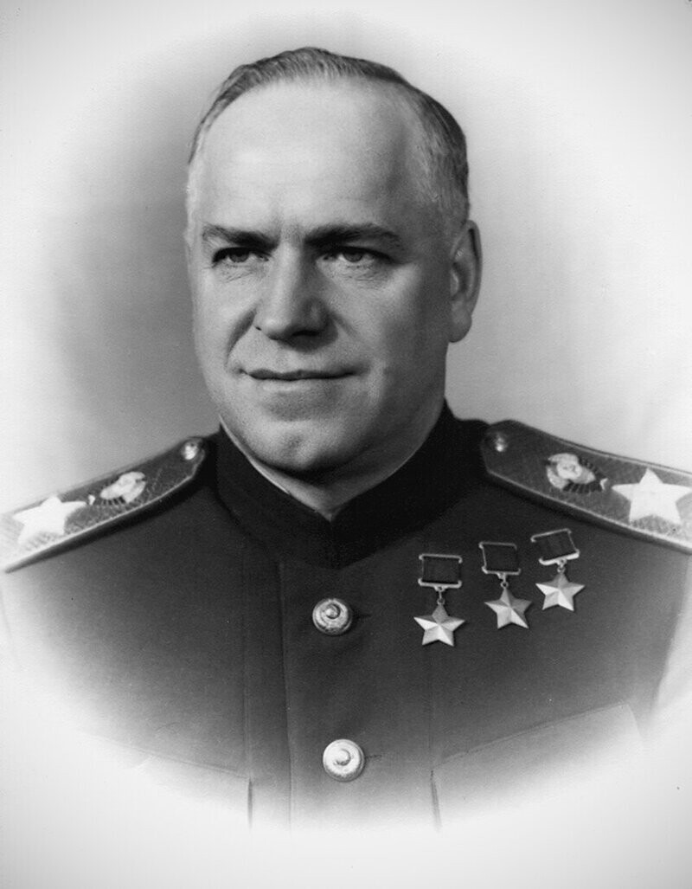  Георгий Жуков | 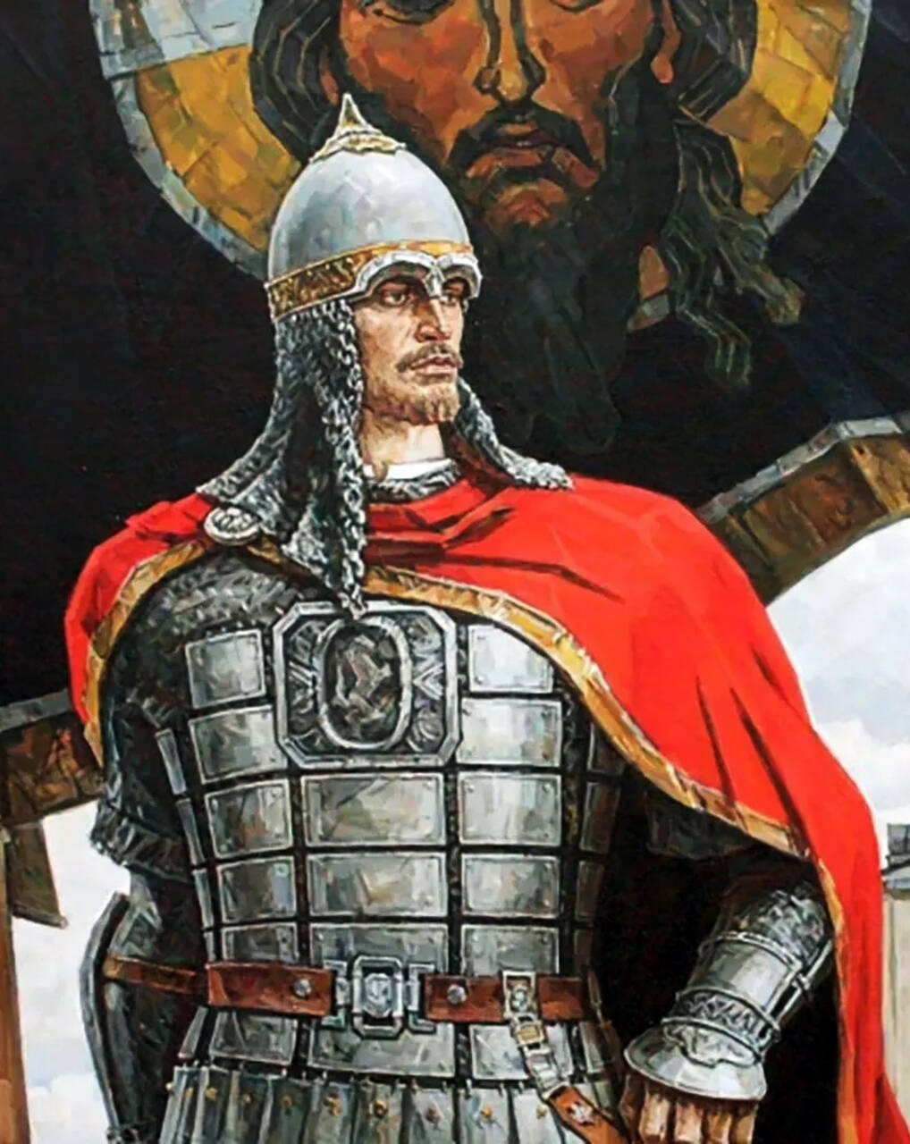  Александр Невский
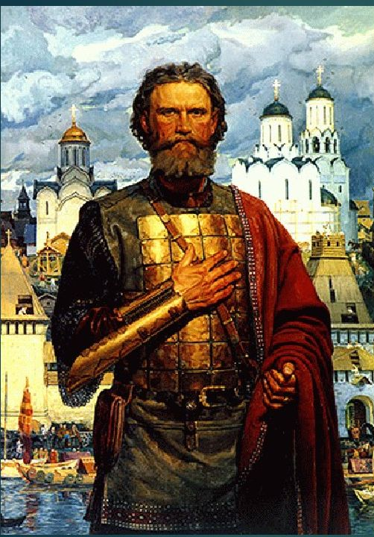  Дмитрий Донской | 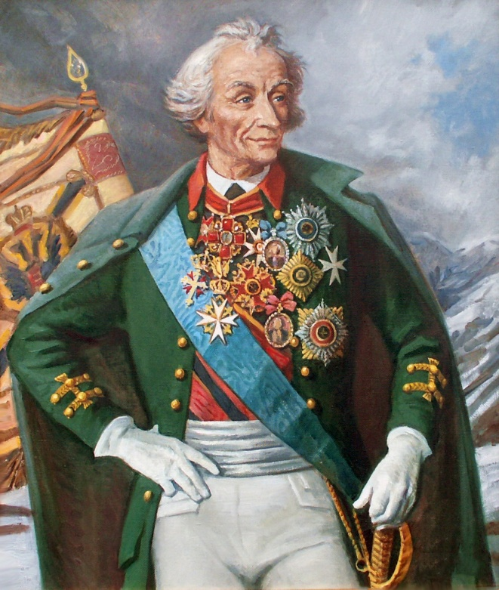  Александр Суворов

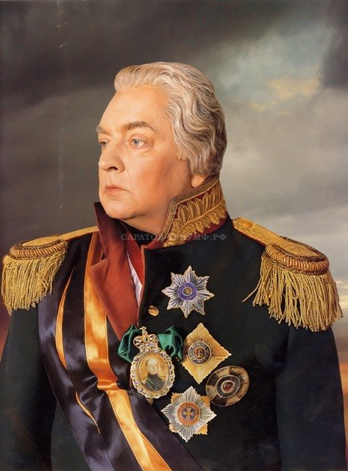  Михаил Кутузов | 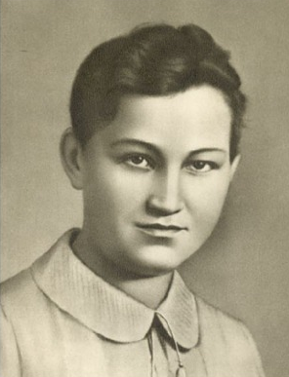  Зоя Космодемьянская
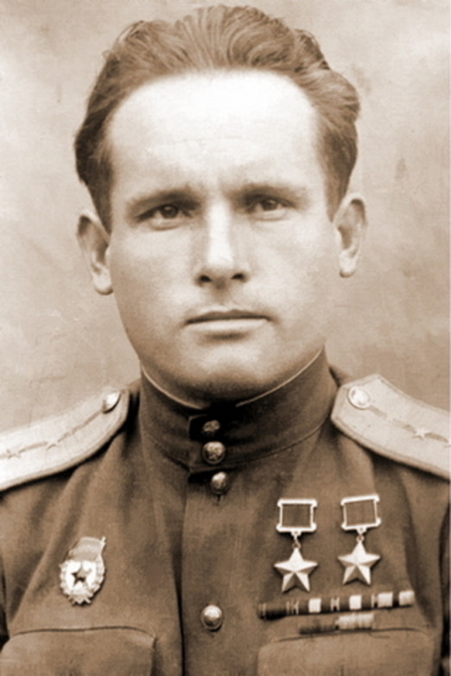  Павел Камозин | 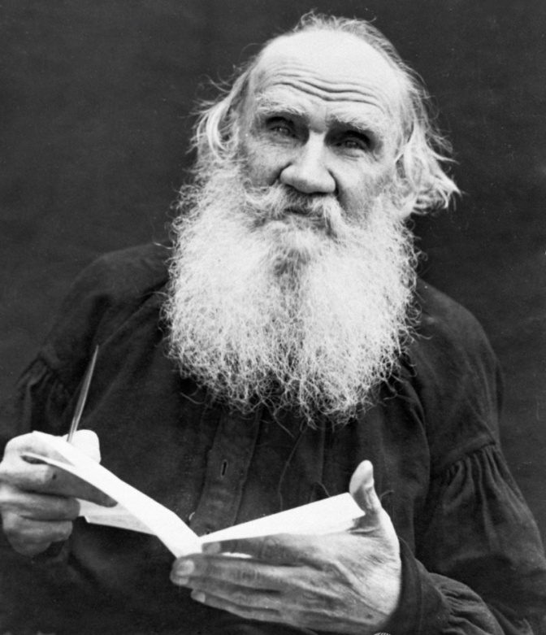  Лев Толстой

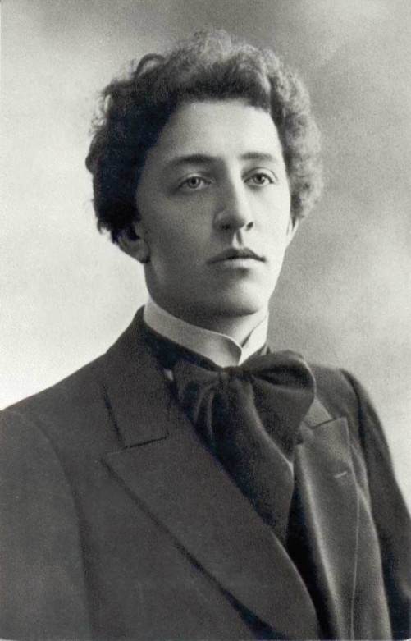  Александр Блок | 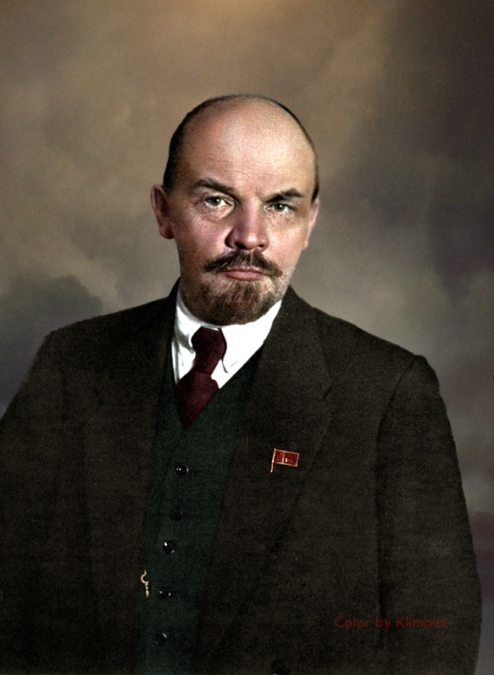  Владимир Ленин
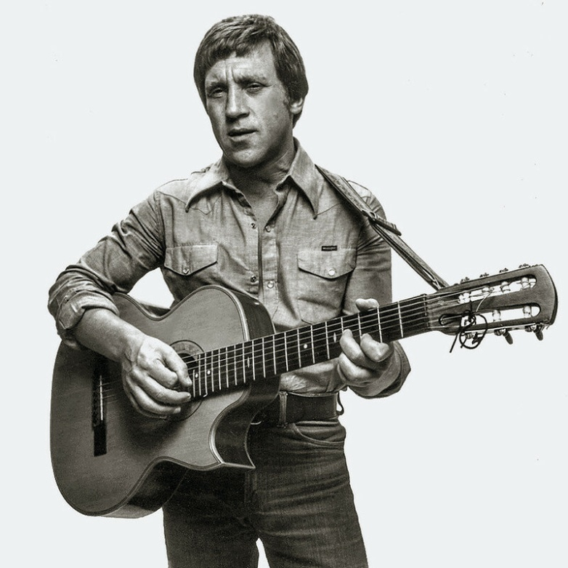  Владимир Высоцкий | 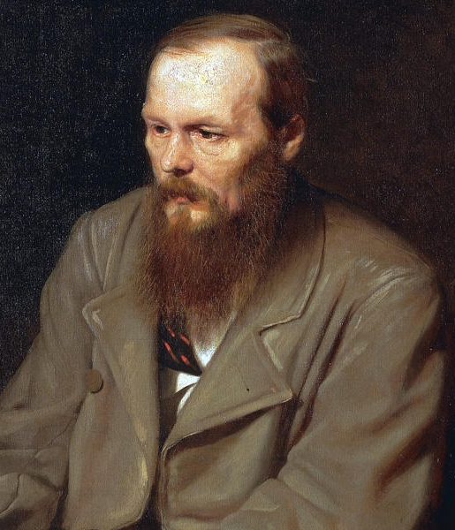  Федор Достоевский

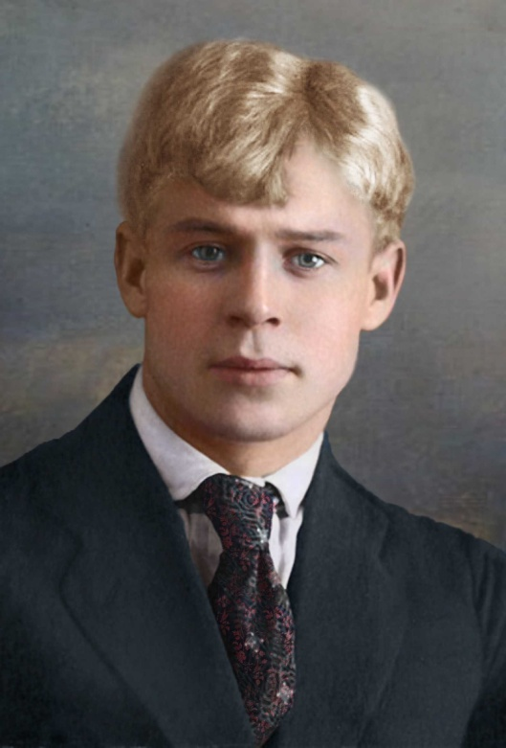

Сергей Есенин

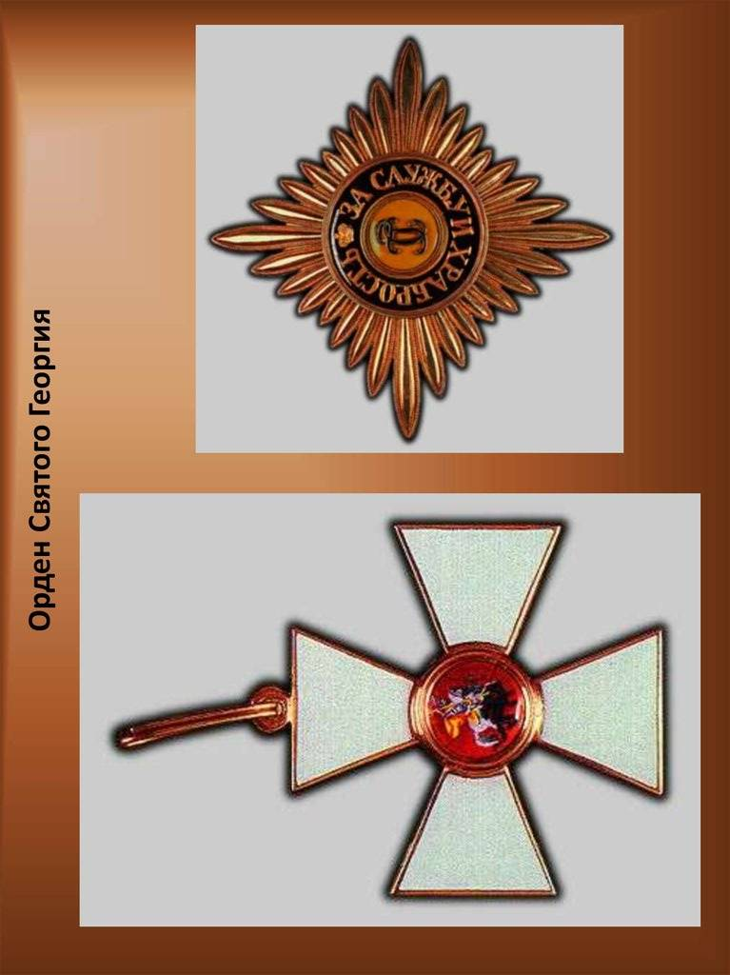
Приложение 2

